Умк объединения «Сундучок» 1 год обучения. Педагог дополнительного образования Мельникова О.А

Способы выполнения объёмной аппликации из кожи
Некоторые деталии композиции смотрятся реалистичнее, если придать им объемную форму. Этого можно добиться несколькимим способами.
Многослойное наклеивание.
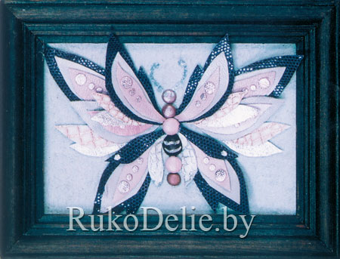
Выбранный для композиции эскиз разбивают на несколько слоёв, начертив на крупных деталях изображения контуры элементов помельче. Переводят на кальку каждый элемент (слой) изображения отдельно и, вырезав, в такой же последовательности вырезают детали из кожи. Сначала наклеивают на фон самые крупные детали, затем сверху - следующие слои более мелких деталей.

Тепловая обработка отдельных элементов.
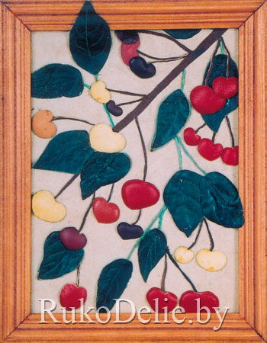
Деталь, вырезанную из кожи, ненадолго кладут на горячую, сухую, чистую сковородку бахтармой (изнаночной стороной) вниз. Обрабатываемая деталь при этом выгибается наружу. Затем заполняют её изнутри, чтобы изнаночная сторона детали стала плоской для лучшего приклеивания к плоской поверхности. Для этого вклеивают вовнутрь один или несколько кусочков кожи, размеры которых меньше размеров нашей детали.

Деформация.
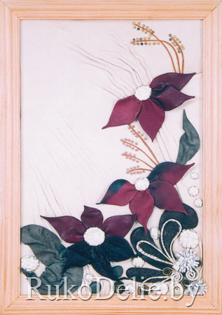
Намазав клеем всю изнаночную сторону детали из тонкой кожи, накладывают её на фон и добиваются объёма, сминая деталь пальцами. Таким же образом можно деформировать сам фон или отдельные его участки.
Объёмное выкладывание.
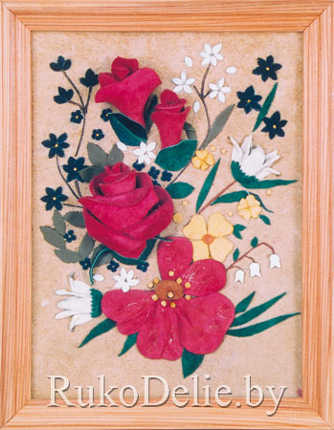
1-й способ. Отдельные детали (лепестки цветов, листики) приклеивают на фон в нескольких точках, придавая им естественный изгиб и нужное направление.
2-й способ. Несколько плоских деталей складывают и и склеивают вместе в определённую фигуру (например, бутон или соцветие). Затем с изнаночной стороны полученной детали срезают лезвием излишки кожи в нужной плоскости и приклеивают полученную деталь к фону.
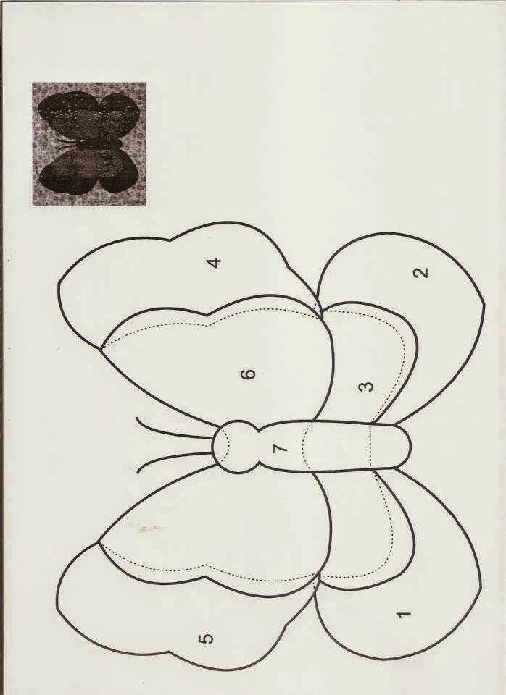

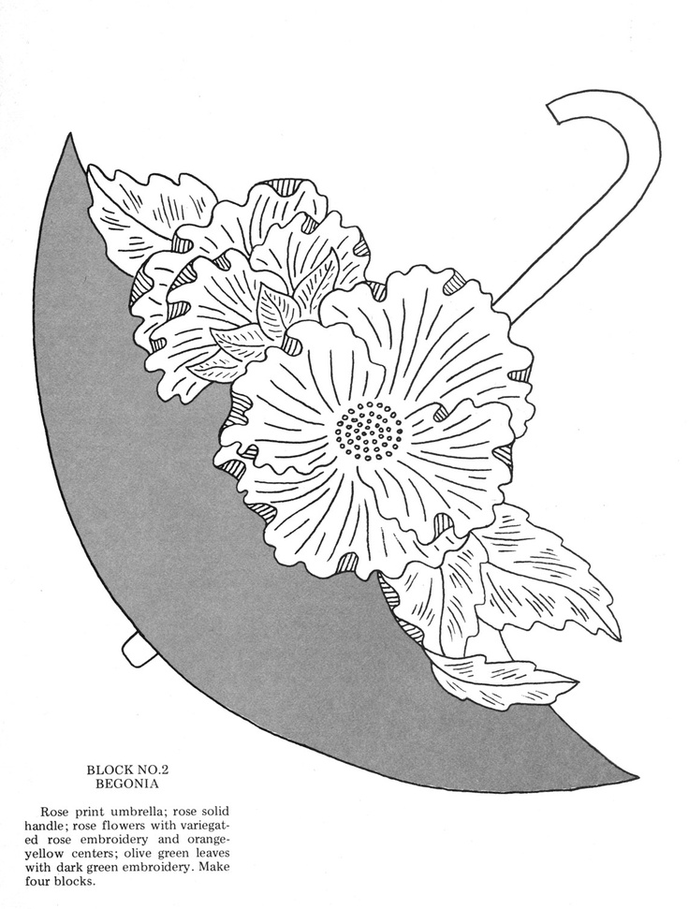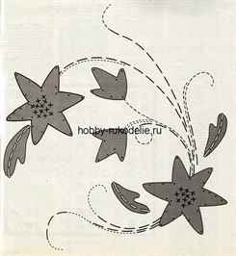

Умк объединения «Сундучок» 2 год обучения. Педагог дополнительного образования Мельникова О.А
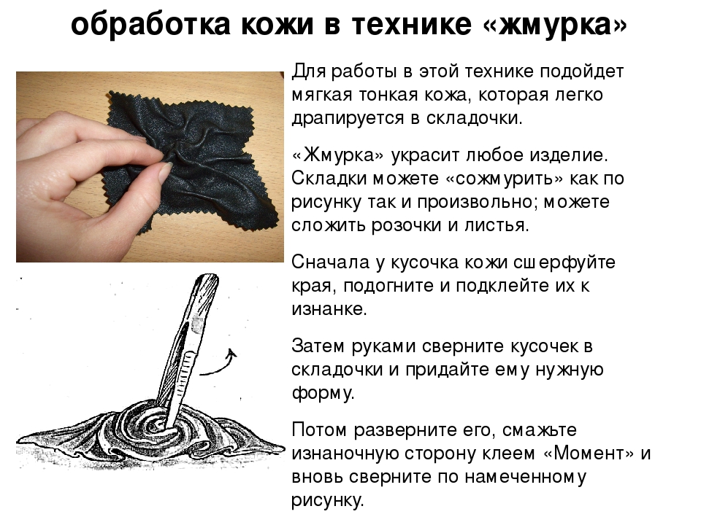

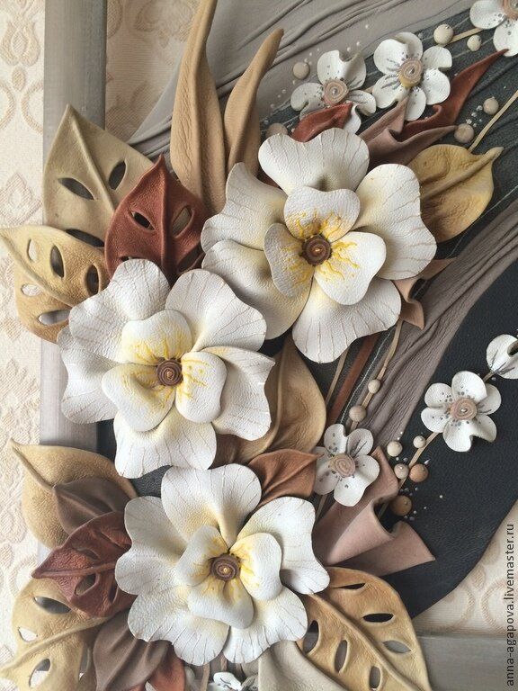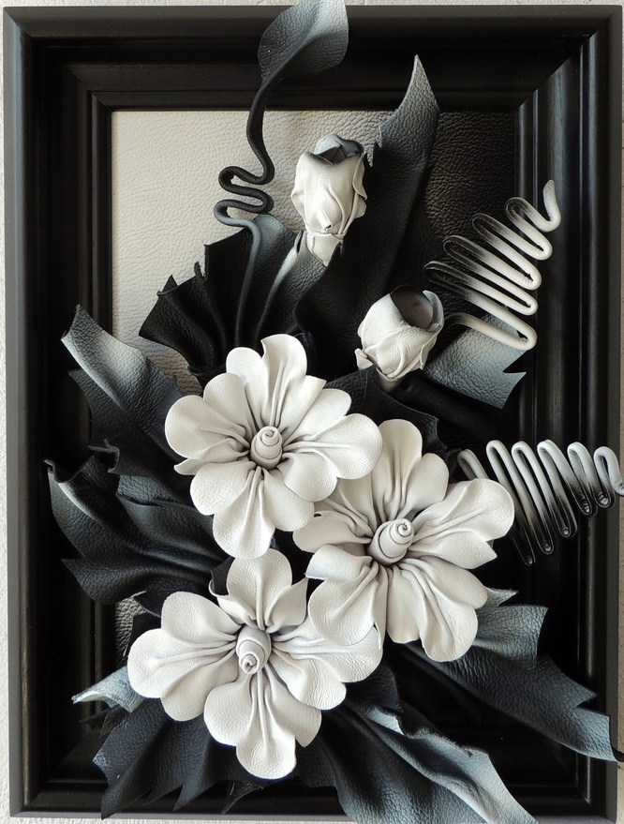

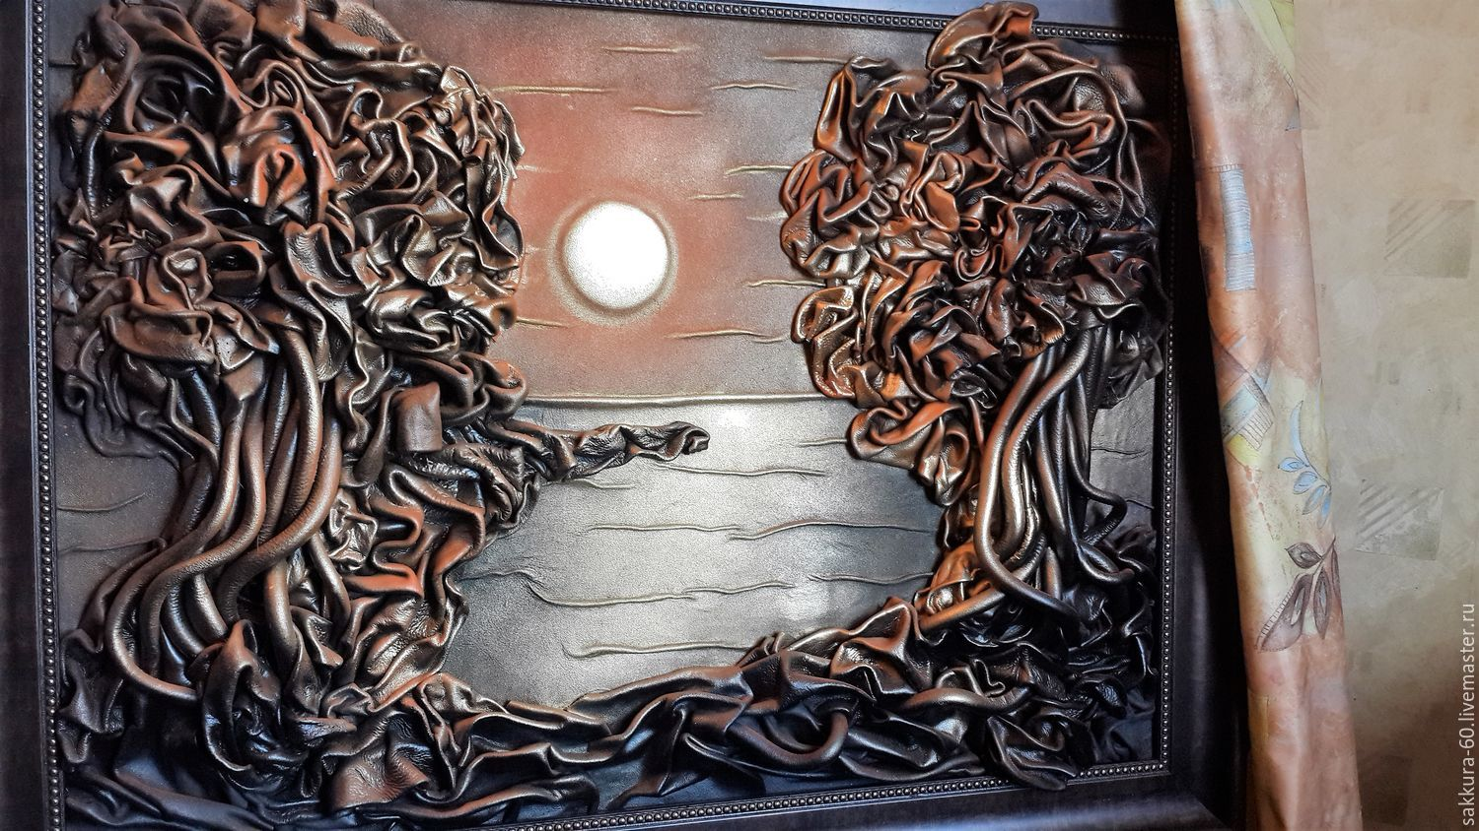

Умк объединения «Сундучок» 3 год обучения. Педагог дополнительного образования Мельникова О.А

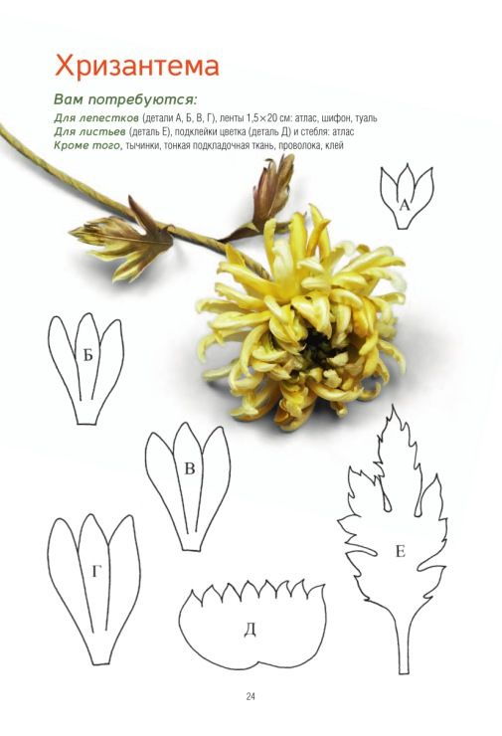

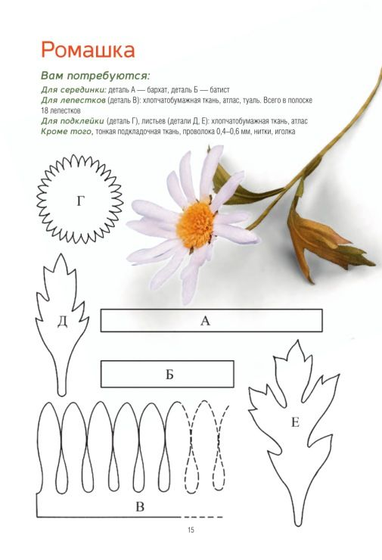

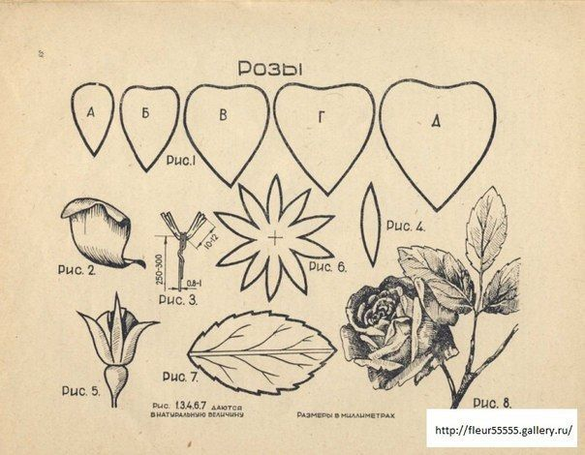

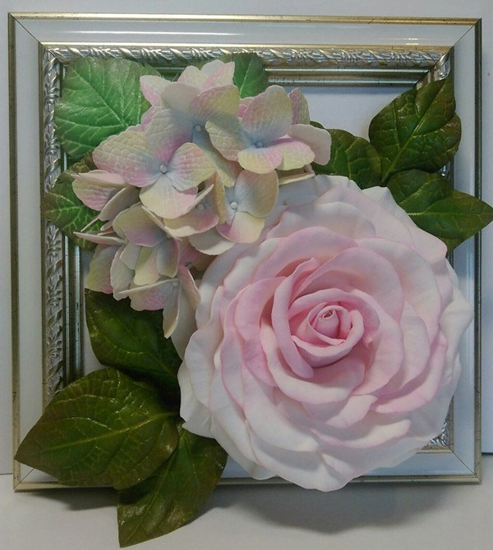

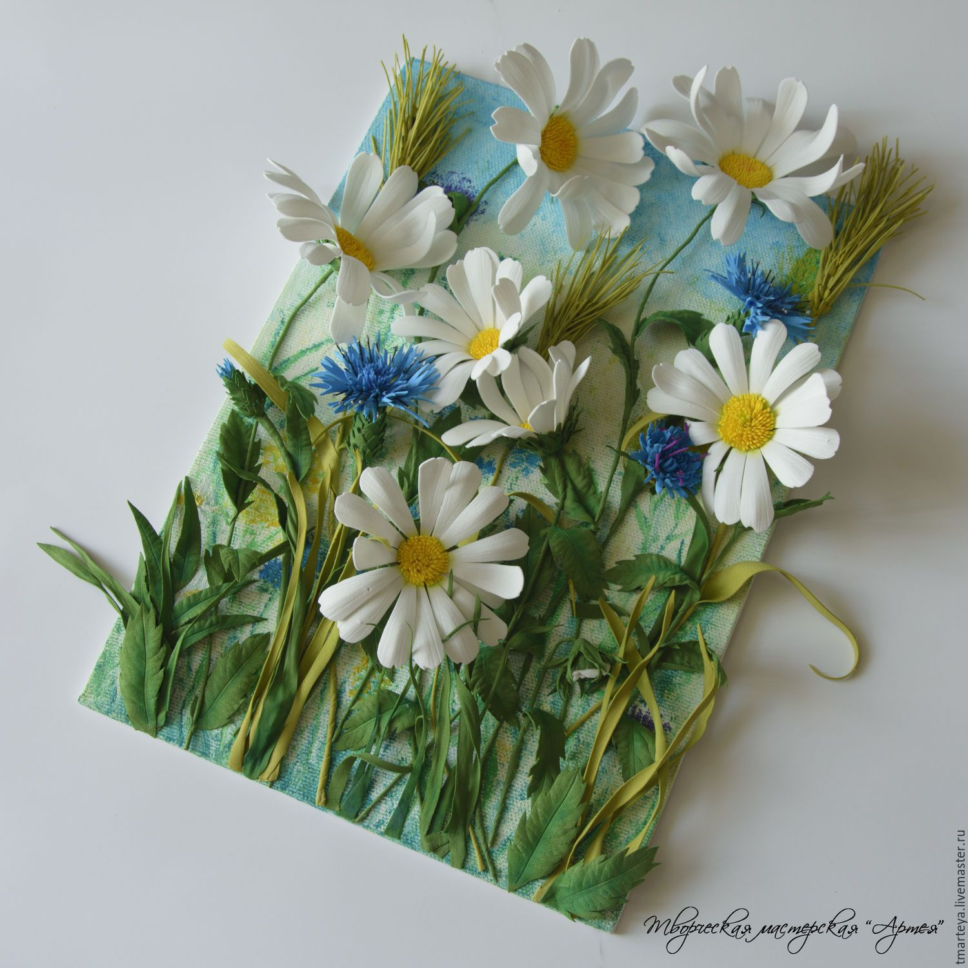

Умк объединения «Цветная сказка» 1 год обучения. Педагог дополнительного образования Мельникова О.А

Панно "Забавный квартет". Мастер-класс с пошаговыми фото
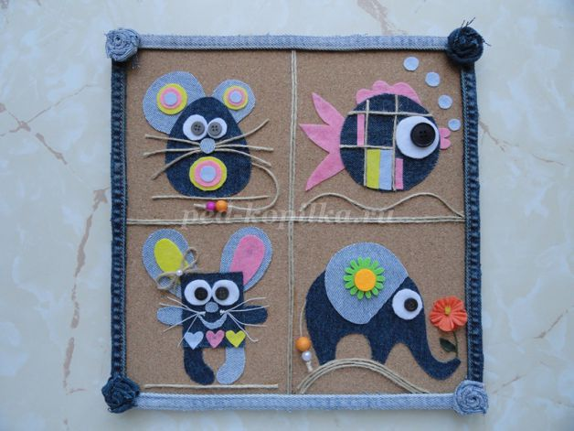
Материалы необходимые для работы:
1.Плотный картон
2.Джинсовая ткань (от старых джинсов);
3.Шпагат;
4.Цветовая гамма;
5.Ножницы;
6.Клей ПВА;
7.Пуговицы;
8.Декоративные элементы для украшения.
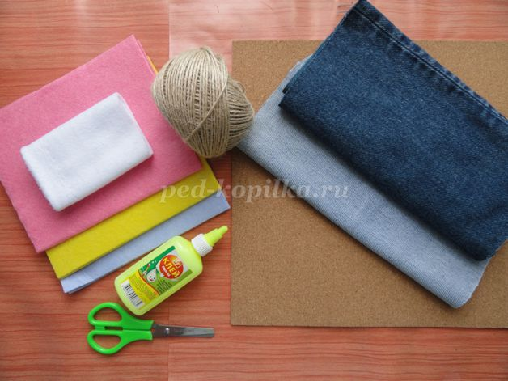
Правила безопасной работы с ножницами:
Соблюдай порядок на своем рабочем месте;
Не работай ножницами с ослабленным креплением;
Работай ножницами только на своем рабочем месте;
Ножницы клади кольцами к себе;
Подавай ножницы кольцами вперед;
Не оставляй ножницы открытыми;
Не играй с ножницами, не подноси ножницы к лицу.
Используй ножницы по назначению.
Пошаговый процесс выполнения работы:
Начнем с изготовления основы.
Берем плотный картон.
Используя шпагат, делим основу на четыре части.
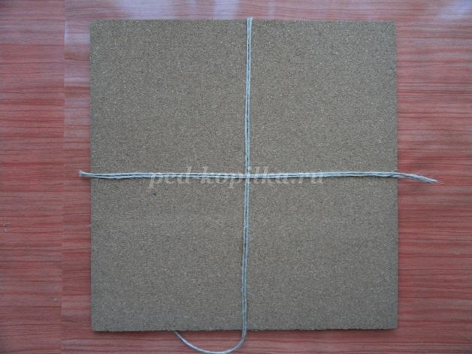
По краям приклеиваем джинсовые полоски.
Наша рамка-основа готова.
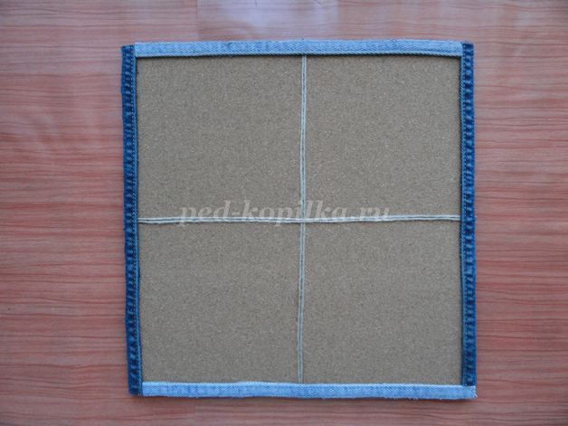
Мышка.
Мама бегает по кругу,
Бабушка бежит с испугу.
Папа в шоке: - Вот дела!
Мышка в гости забрела!
Только маленький Серёжка
Громко хлопает в ладошки. (Надя Хилтон)
Для изготовления мышки будем использовать следующие шаблоны.
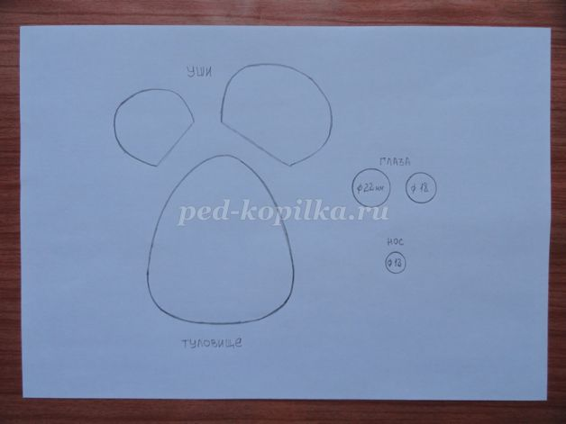
Вырезаем из джинсовой ткани необходимые детали.
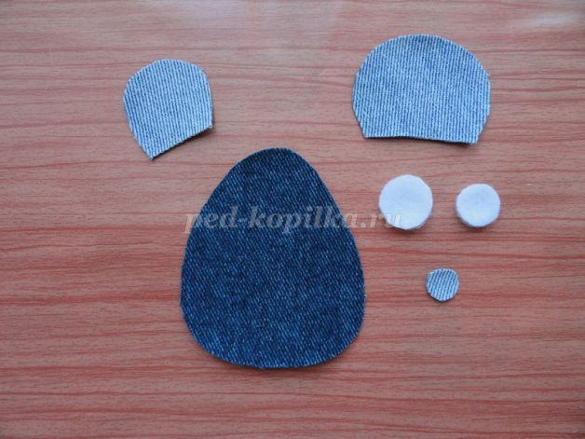
Из ткани вырезаем кружочки разных цветов и размеров.
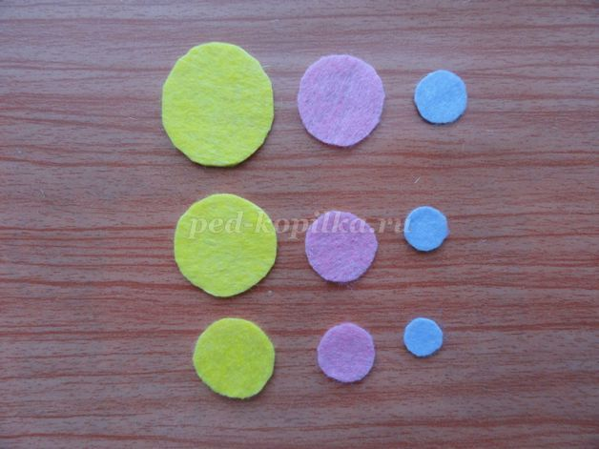
Отрезаем небольшой кусочек шпагата, одеваем бусины. Получается хвостик для мышки.
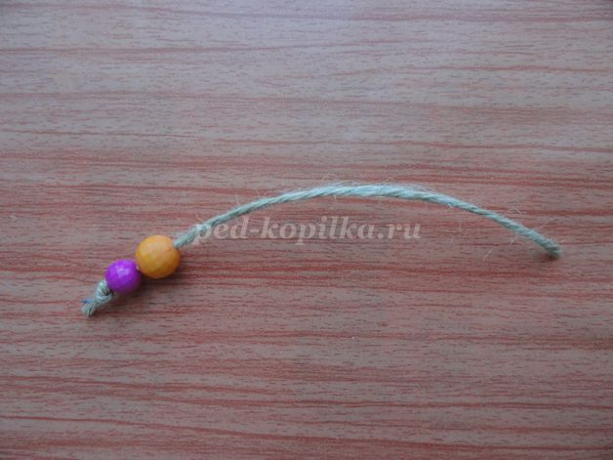
Собираем нашу мышку.
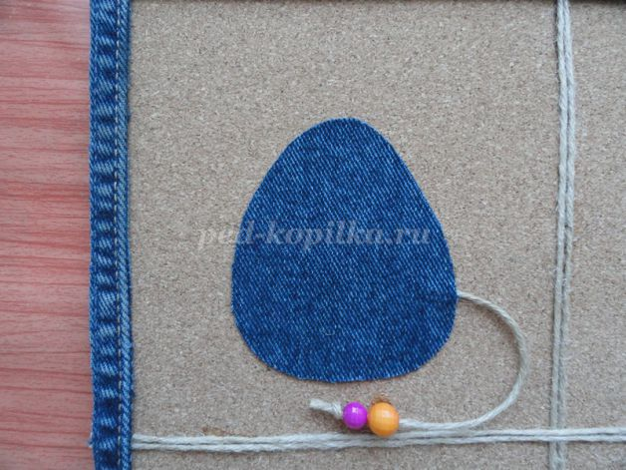

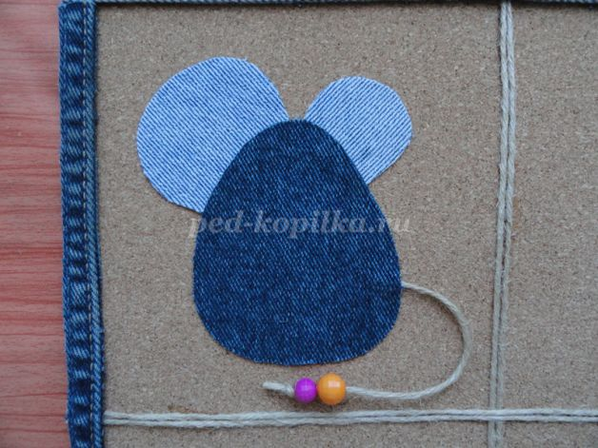

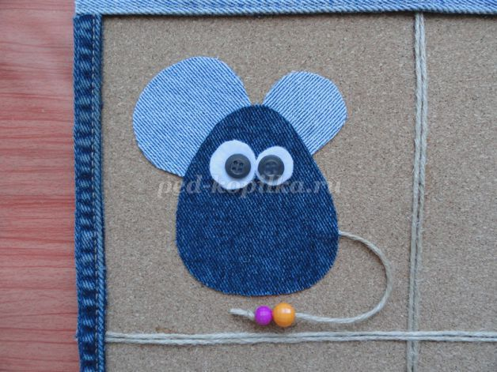

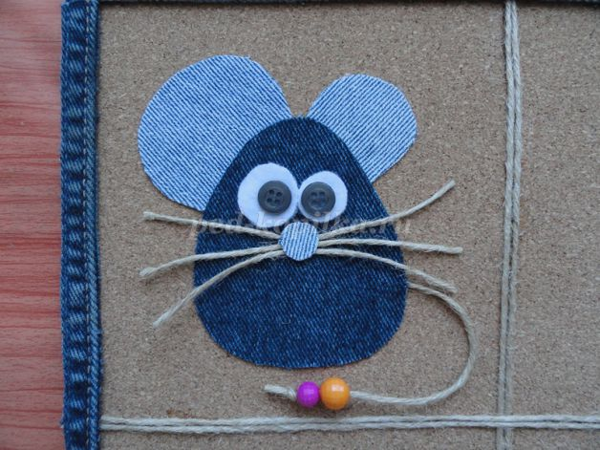

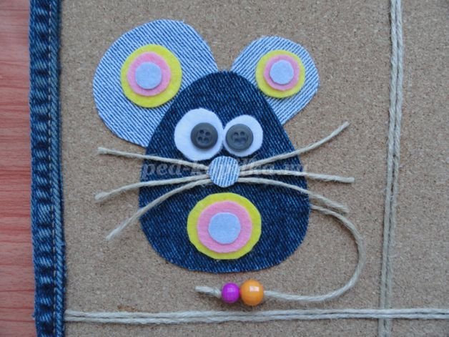
Слоник.
Слон шагает по дороге.
Отчего он босоног?
На свои большие ноги
Он сапог
Найти не мог! (А. Алферова)
Шаблоны для изготовления слона.
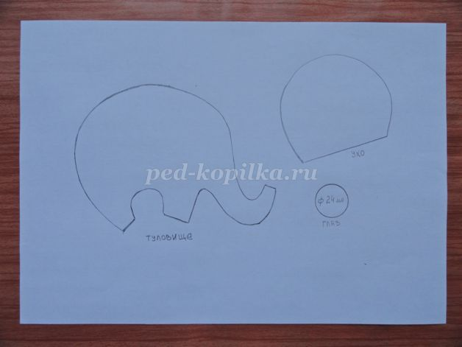
Вырезаем из джинсовой ткани необходимые детали.
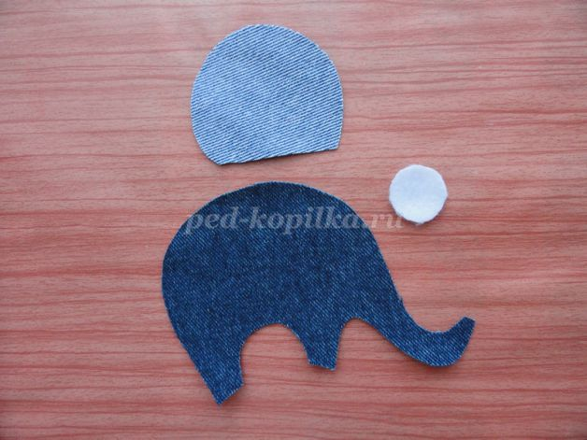
Делаем хвостик.
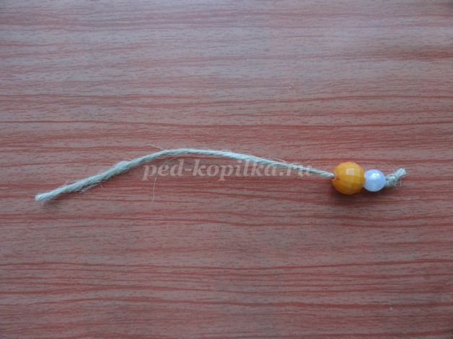
Собираем детали и получается слоник.
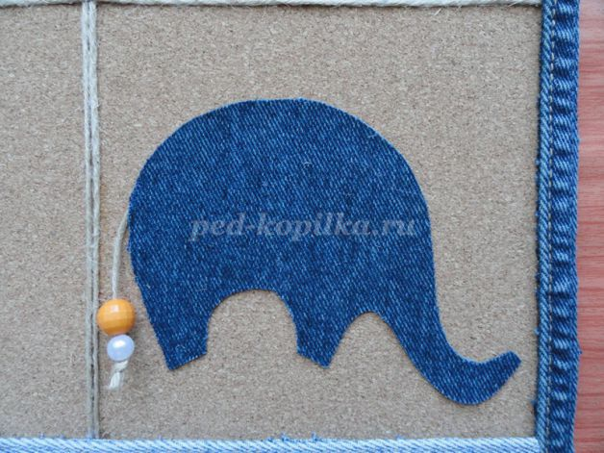

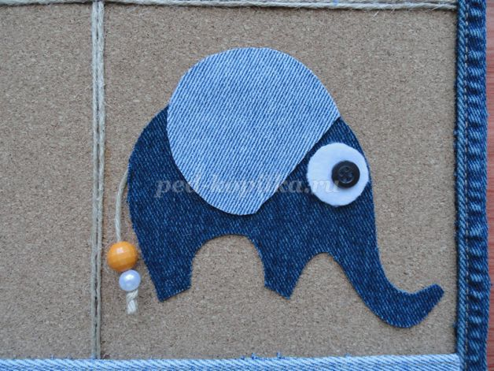

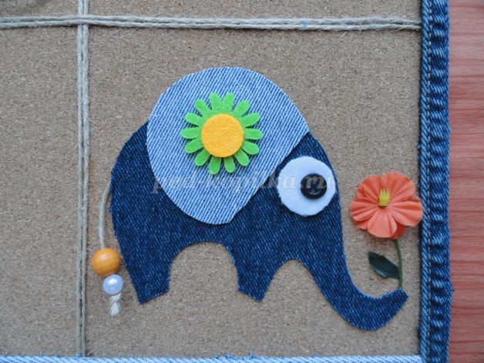

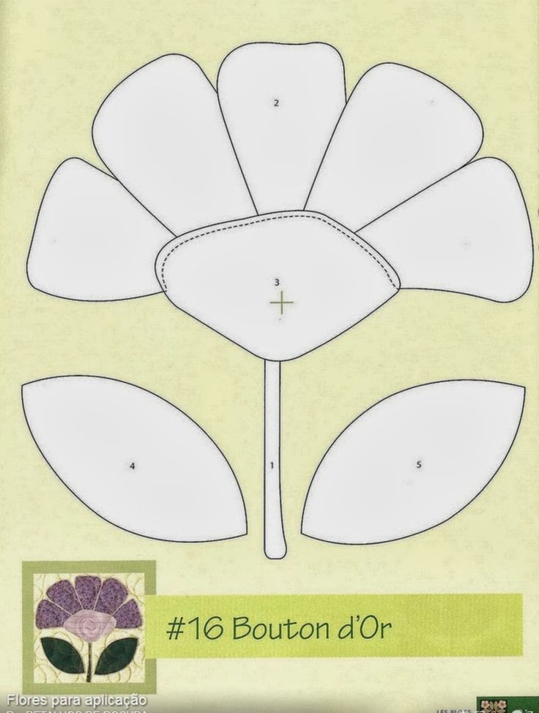

Умк объединения «Весёлая мозаика» 1 год обучения. Педагог дополнительного образования Мельникова О.А
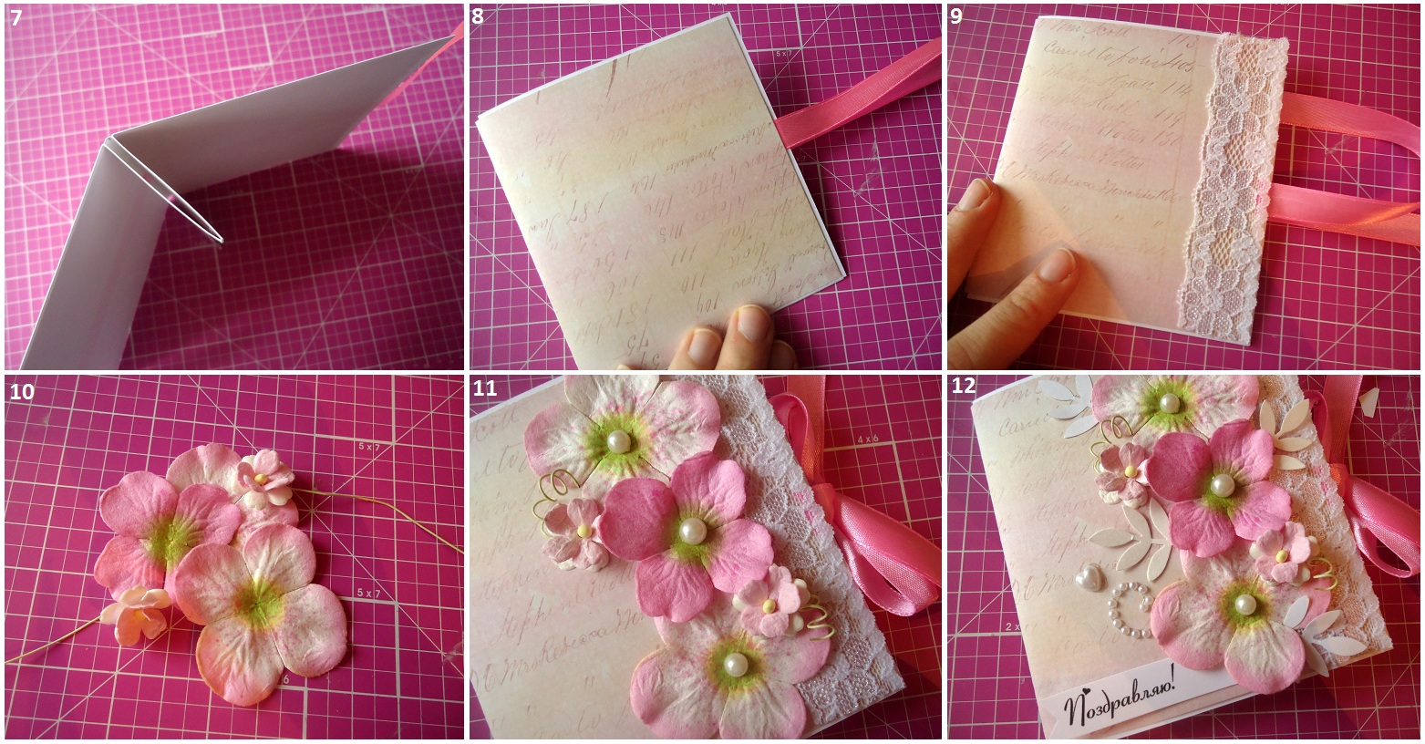

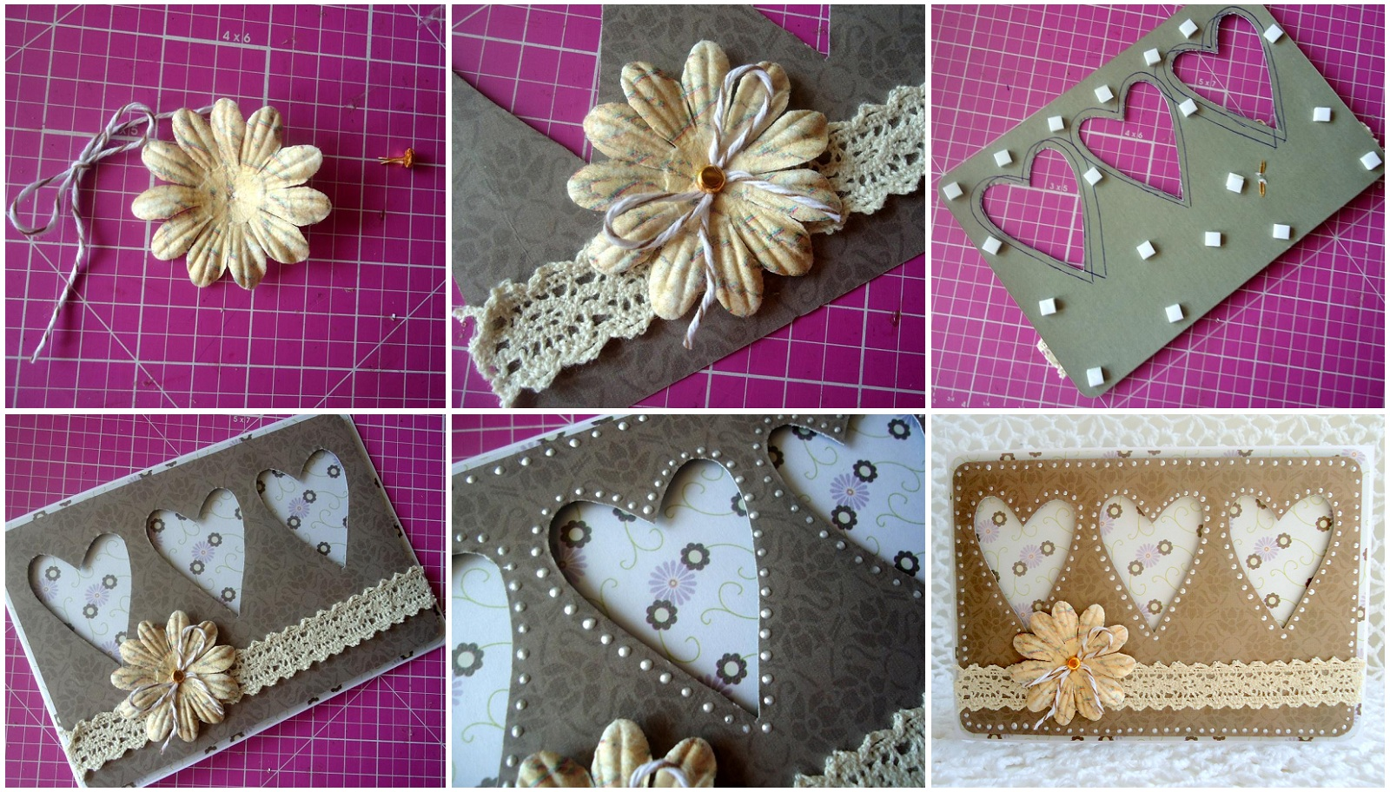

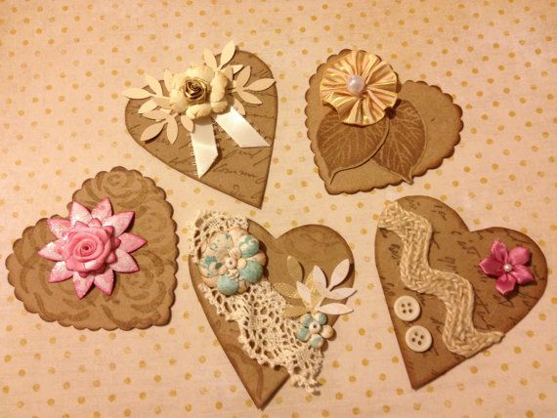

Изготовление шоколадницы в технике «Скрапбукинг»
